吸气压力Ps，吸气温度Ts，排气压力Pd，质量流量M。空压机n，1<=n<=N

实际体积流量Qnac，等熵能量头Hn（J/Kg），Sn转速，b1,b2,b3是真实的系数。

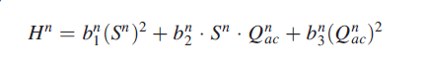







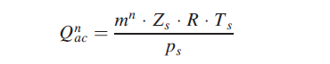

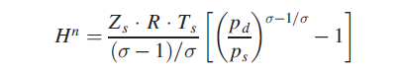

下面进行仿真，仿真条件总产气量25m3/s，吸气温度293K，

在吸气气压力不变的条件下7.0MPa，改变产气压力由8MPa-9.4MPa，每种类型压缩机的转速变化。

产气压力Pd[8,8.1,8.2,8.2,8.4,8.5,8.6,8.7,8.8,8.9,9.0,9.1,9.2,9.3,9.4]

总功耗[19.99,21.88,23.77,25.62,27.47,29.29,31.06,32.9,34.68,36.45,38.2,39.44,41.67,43.38,

45.07],

在产气压力不变的条件下9.0MPa，改变吸气压力由6.4-7.8MPa，

吸气压力[6.4,6.5,6.6,6.7,6.8,6.9,7.0,7.1,7.2,7.3,7.4,7.5,7.6,7.7,7.8]

总功耗[47.95,46.39,44.80,43.18,41.55,39.89,38.20,36.49,34.76,33.01,31.23,29.43,27.61,25.85,

24.24]

容积效率



等熵功率：等熵压缩过程所需要的功率



等熵效率：等熵功率和实际所作的功的比值。



实际消耗的功率



线性规划

目标函数：

约束条件：